TUTORIAL: INSTALAÇÃO DO JAVA (JDK) E ECLIPSE NO WINDOWS

Por: [André Suman](http://matera.com/br/author/andre-pereiramatera-com/) Postado em: 12 de maio de 2015 [Tecnologia](http://matera.com/br/category/tecnologia/)

O **Eclipse** é uma das principais *IDEs*utilizadas por desenvolvedores da linguagem **JAVA**, neste tutorial vamos aprender a instalar e configurar o **JDK** (conjunto de ferramentas que inclui o compilador **JAVA**) e o **Eclipse** em plataforma **Windows**.

**VOCÊ VAI PRECISAR DE:**

* **JDK**: Faça o *download* da versão mais atual aqui:
  + <http://www.oracle.com/technetwork/java/javase/downloads/index.html>

Vou utilizar a versão **8u45 para Windows x86**, última disponível na data deste post (176 MB).

* **Eclipse**: Faça o download da versão mais atual aqui:
  + <http://eclipse.org/downloads/>

Vou utilizar a versão **Luna SR2 (4.4.2) Windows 32 bit**, última disponível na data deste post (155 MB).

**INSTALANDO O JDK**

Execute o instalador do **JDK** (jdk-8u45-windows-i586.exe) e siga as instruções até concluir (next > next > finish :) ), se desejar, é possível informar o **diretório de instalação** (que vai ser muito importante para realizarmos a configuração do **JDK – Figura1**).

[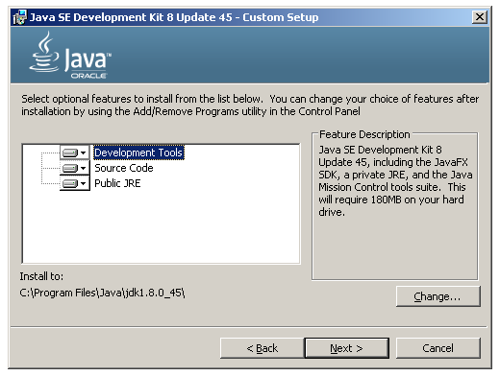](http://www.matera.com/br/wp-content/uploads/2015/05/Figura1.png)

FIGURA 1 – INSTALAÇÃO DO JDK.

Juntamente com o **JDK**será feita a instalação do **JRE** (Java Runtime Environment) que é o aplicativo que permite executar os programas em **JAVA**no seu sistema operacional.

**CONFIGURANDO O JAVA NO WINDOWS**

* Clique com o botão direito em **Computador** e siga as opções **Propriedades** > **Configurações avançadas do sistema** > (aba Avançado) **Variáveis de Ambiente…**

Crie/edite as **variáveis do sistema** listadas abaixo:

* **JAVA_HOME**
  + informe o **diretório da instalação** do JDK (**Figura 2**).
  + Exemplo**C:\Program Files\Java\jdk1.8.0_45**

[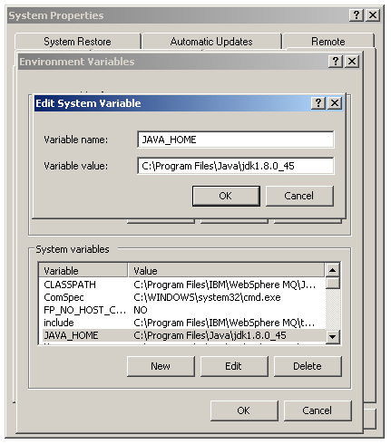](http://www.matera.com/br/wp-content/uploads/2015/05/Figura2.png)

FIGURA 2 – CONFIGURAÇÃO DA VARIÁVEL DE AMBIENTE “JAVA_HOME”.

* **Path**
  + informe **%JAVA_HOME%\bin** (**Figura 3**).

[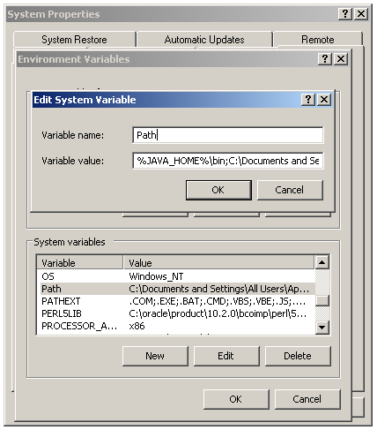](http://www.matera.com/br/wp-content/uploads/2015/05/Figura3.png)

FIGURA 3 – CONFIGURAÇÃO DA VARIÁVEL DE AMBIENTE “PATH”.

* **CLASSPATH**
  + informe **;%JAVA_HOME%\lib\tools.jar (Figura 4).**

[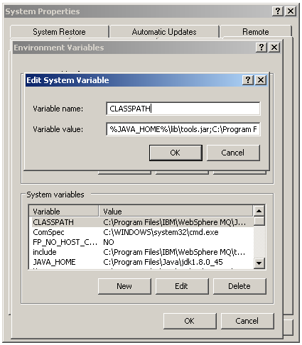](http://www.matera.com/br/wp-content/uploads/2015/05/Figura4.png)

FIGURA 4 – CONFIGURAÇÃO DA VARIÁVEL DE AMBIENTE “CLASSPATH”.

Para confirmar que a instalação e configuração do **JAVA** foi realizada com sucesso, execute os comandos “**java -version**” e “**javac -version**” no **prompt de comando**. O resultado esperado está na **Figura 5.**

[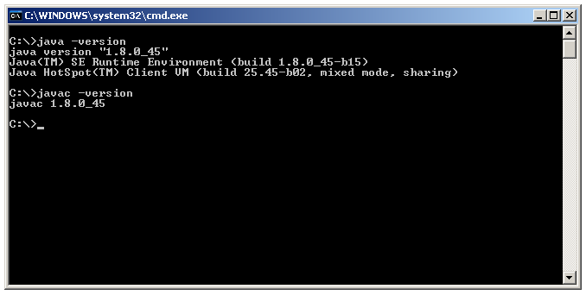](http://www.matera.com/br/wp-content/uploads/2015/05/Figura5.png)

FIGURA 5 – JDK INSTALADO E CONFIGURADO CORRETAMENTE NO WINDOWS.

**INSTALANDO O ECLIPSE**

O **Eclipse** roda direto de um arquivo executável. Extraia o pacote **“.zip”** do **Eclipse** (eclipse-java-luna-SR2-win32.zip) para o diretório de sua preferência. Execute o arquivo **eclipse.exe** para iniciar.

Ao iniciar o eclipse, você deve definir o **workspace** de trabalho (que é a pasta onde será mantido seu espaço de trabalho – **Figura 6**).

[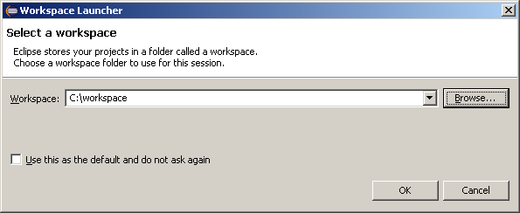](http://www.matera.com/br/wp-content/uploads/2015/05/Figura6.png)

FIGURA 6 – CONFIGURAÇÃO DO WORKSPACE DO ECLIPSE.

Pronto! Seu **JDK**e **Eclipse** estão instalados e Configurados para programar em JAVA! – **Figura 7**

[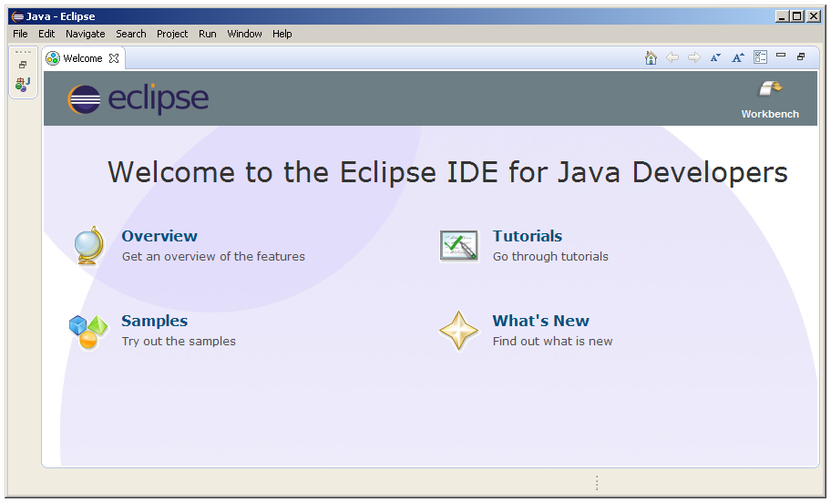](http://www.matera.com/br/wp-content/uploads/2015/05/Figura7.png)

FIGURA 7 – JANELA INICIAL DO ECLIPSE.

Agora você tem um ambiente completo para pode seguir tutoriais de programação **JAVA**, que você encontra aqui no blog da **MATERA**!